Рекомендации учащимся по рисунку.
Этапы выполнения линейного рисунка предметов, состоящих из тел вращения.

- Анализ формы предмета.
Тела вращения – это цилиндр, конус, шар. Общая форма кувшина или вазы как правило состоит из форм цилиндра и усечённых конусов.
Необходимо внимательно рассмотреть предмет и определить из каких объёмных геометрических форм он состоит.
- Композиция.
Тонкими, лёгкими линиями расположить предмет на плоскости листа бумаги.

- Определение пропорций.
Пропорции – это соотношение частей предмета друг к другу. Определить соотношение частей предмета друг к другу:
- определить отличие высоты горлышка предмету к высоте тулова;
- определить разницу в ширине всех частей предмета.

- Провести ось симметрии предмета.
Ось симметрии – это линия, которая делит его на две равные части.

- Провести горизонтальные линии там, где одна форма переходит в другую.
Эти линии – горизонтальные оси для будущих эллипсов.

- Изображение эллипсов.
Эллипс – это окружность в перспективном сокращении. Окружность не имеет острых углов, поэтому и окружность не должна их иметь.
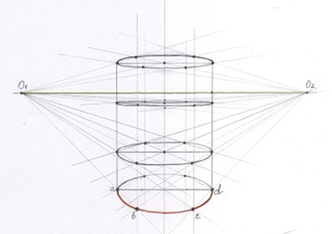
Начинаем рисунок с верхнего эллипса, так как его ширина видима. Помним, что та часть эллипса, которая ближе, должна быть шире.

- Показать пространственное расположение эллипса.
Выделить чётче часть эллипса, которая ближе.

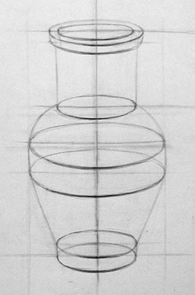
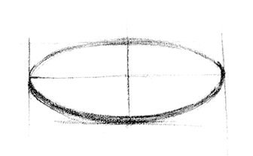

Этапы выполнения линейно-конструктивного рисунка натюрморта.

- Анализ постановки.
Определить положение каждого предмета в пространстве:
- расположение предметов на предметной плоскости (плоскость стола) относительно друг друга; определить предметы расположенные на первом плане, на втором, предметы дальнего плана.
- высота предметов относительно друг друга.

2. Композиция натюрморта на плоскости листа бумаги.
Работа ведётся лёгкими, тонкими линиями. Каждый предмет рисуется в общем, без деталей. Начинать композицию с основного предмета, затем изображать остальные, учитывая их расположение относительно основного предмета и друг друга. Особенно надо верно определить расстояние между предметами на предметной (горизонтальной) плоскости. Очень часто учащиеся располагают цилиндрические предметы близко друг к другу, не учитывают того, что эти предметы объёмные и эллипсы дна каждого предметы не могут быть близко друг к другу.

- Определение пропорций предметов натюрморта относительно друг друга.
Пропорции в натюрморте – это соотношение предметов относительно друг друга. Надо сравнить массы предметов, высоту предметов, ширину предметов.

- Линейно-конструктивное построение предметов.
- Начинается работа с основного предмета. Определяются его пропорции (соотношение горлышка предмета к тулову по высоте и ширине). Затем проводится ось симметрии (вертикальная линия, которая делит его на 2 равные части). Далее анализируем форму предмета (из каких геометрических форм состоит предмет). Проводим вспомогательные линии там, где одна форма предмета переходит в другую. Эти линии – горизонтальные оси для будущих эллипсов.
- Затем выполняем определение пропорций, анализ формы и проведение вспомогательных линий каждого предмета.
- Создаём линейный объём каждого предмета (рисуем эллипсы).
Эллипс – это окружность в перспективном сокращении. Окружность не имеет острых углов, значит, и эллипсы не должны их иметь. Каждый эллипс имеет две оси вертикальная (ось симметрии предмета) и горизонтальную (линия перехода одной формы предмета в другую). Обратите внимание – та часть эллипса, которая ближе, рисуется шире. Это действует закон линейной перспективы: чем дальше предмет – тем он меньше.
В первую очередь рисуем основной предмет. Начинать работу следует с верхнего эллипса, так как его ширина видна. Затем рисуются остальные эллипсы. Чем дальше эллипс от линии горизонта (уровня глаз) – тем он шире. Но это происходит в том случае, если диаметр окружности одинаков. Например, в цилиндре верхняя окружность равна нижней окружности.. Очень часто форма кувшина или вазы к низу сужается и окружность дна маленькая. В этом случае ширина нижнего эллипса не может быть шире, чем эллипс самой широкой части предмета.
Далее выполняется линейно-конструктивное построение в такой же последовательности остальных предметов.

- Завершающий этап линейно-конструктивного рисунка натюрморта.
На этом этапе, используя разные виды линий, создаётся ощущение пространства:
- предметы первого плана выделить более чёткими и широкими линиями;
- предметы среднего плана рисуются более лёгкими и тонкими линиями;
- дальний план изображается светлыми, мягкими линиями, чтобы передать ощущение световоздушной среды;
- выделить ярче ближнюю часть эллипса, чтобы при помощи линий показать объём предметов.



